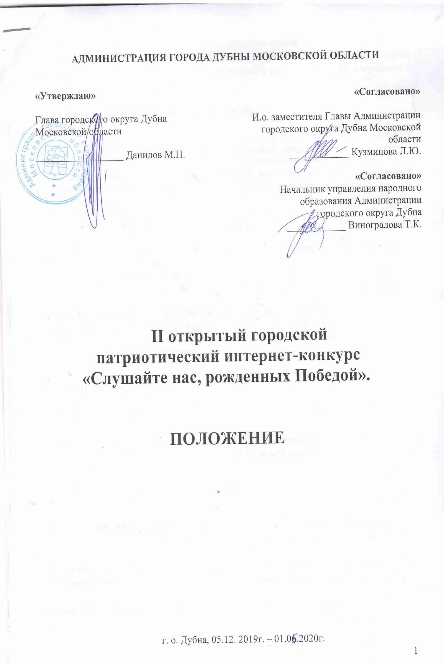

Второй патриотический интернет- конкурс, посвященный 75 - летию Великой отечественной войне Героическим событиям, людям-участникам В.О.В., который будет проходить в интернет пространстве группы в контакте МАУ ДК «Октябрь» с 5 декабря 2019года по 1 мая 2020 года.

ЦЕЛИ И ЗАДАЧИ ИНТЕРНЕТ-КОНКУРСА:
.
- Цель конкурса:- пропаганда патриотических и духовно-нравственных ценностей у молодежи, а также сохранение и поддержка памяти героического подвига Российского народа. Охватить максимальное количество зрительской аудитории.
- Задачи:- Воссоединить связь поколений через потребность людей разной возрастной категории, узнать и передать свои идейные, моральные ценности, накопленные путем личного информационного пространства (книга, интернет, СМИ, рассказ очевидцев, личное участие в событиях и т. д.) Возможность выразить своё неравнодушное отношение к истории, культуре, традициям нашей страны.
- Сохранение преемственности поколений, сохранение памяти о важных событиях в истории нашей страны.
- Выявление и поддержка талантливых исполнителей, артистов, журналистов и т.д.
- Воспитание чувства патриотизма и уважения к участникам исторических событий.

УЧРЕДИТЕЛИ И ОРГАНИЗАТОРЫ ИНТЕРНЕТ-КОНКУРСА
- Администрация городского округа Дубна Московской области;
- Муниципальное автономное учреждение города Дубны Московской области «Дворец культуры «Октябрь»;

ОРГКОМИТЕТ ФЕСТИВАЛЯ

ПРЕДСЕДАТЕЛЬ

Данилов Максим Николаевич | Глава городского округа Дубна Московской области

ЧЛЕНЫ ОРГКОМИТЕТА:

Кузминова Людмила Юрьевна  Виноградова Татьяна  Константиновна | И.О. заместителя Главы Администрации  г. о. Дубна Московской области  Начальник управления народного образования Администрации г. о. Дубна
Иванова Елена Александровна  Шурыгина Наталья Петровна | Директор МАУ ДК «Октябрь»  Заслуженный работник культуры МО  Художественный руководитель  МАУ ДК «Октябрь»
Арзамасцева Яна Александровна | Режиссер МАУ ДК «Октябрь»  Лауреат Государственной премии  Волгоградской обл. в области театрального искусства

ВРЕМЯ И МЕСТО ПРОВЕДЕНИЯ ИНТЕРНЕТ-КОНКУРСА
Интернет-конкурс проводится –с 5 декабря 2019 г. по 1 мая 2020г.
Прием заявок и отснятых видеороликов осуществляется на электронный адрес octoberdubna@mail.ru
Отобранный видеоматериал будет транслироваться и принимать участие в «онлайн» голосовании в группе контакта Дворца культуры «Октябрь» в течении указанного срока подачи заявок. В феврале будут подведены промежуточные итоги.

ИНФОРМАЦИЯ ДЛЯ КОНТАКТОВ
141983, Московская область, город Дубна, площадь Космонавтов, дом 1,
МАУ ДК «Октябрь».
Телефон /факс: 8 (946) 215 – 08 – 38 доб. 101

Контактное лицо: Арзамасцева Яна Александровна 8 915 285 30 87

УСЛОВИЯ УЧАСТИЯ В ИНТЕРНЕТ-КОНКУРСЕ
В конкурсе будут рассматриваться следующие номинации:
- «Авторская песня», «Авторское стихотворение», «Репортаж»-не более 5 мин.;
- «Патриотическая песня»;
- Инсценировка (песня, стих, театральная постановка- не более 8-10 мин.);
- Документальное кино, не более 10 мин.
В фестивале могут принимать участие все желающие (любой возрастной категории), подавшие заявку, не позднее указанного срока. Участниками конкурса могут быть коллективы и отдельные исполнители. Любители и профессионалы.
По итогам голосования и решения жюри, победители примут участие в городских концертах с 23 февраля по 9 мая, которые будут проходить на разных площадках города, в связи с 75-летием Победы в В.О.В. Участники будут награждены дипломами и призами.
Конкурсные видео - ролики оцениваются по критериям:
-Уровень исполнительского мастерства (дикция, культура речи, музыкальность);
-Полнота и выразительность раскрытия темы, художественный вкус.
-Культура внешнего вида;
-Общее художественное впечатление;
-Оригинальность, искренность.

ЖЮРИ КОНКУРСА
Жюри конкурса формируется оргкомитетом. В составе жюри входит представители профессиональных учреждений культуры Московской области.
Жюри имеет право:
- не присуждать все дипломы;
- учредить специальный приз, самостоятельно сформулировав, за что именно присуждается данная награда.
- учредить собственные призы или предусмотреть другие формы поощрения участников конкурса.
Решение жюри обсуждению и пересмотру не подлежит.

Приложение №1
Анкета-заявка на участие
в II-ом открытом городском патриотическом интернет-конкурсе
«Слушайте нас, рожденных Победой!»

1 | Название коллектива или  Ф.И.О. участника конкурса
2 | Ф.И.О. руководителя коллектива, педагога.
3 | Контактный телефон (мобильный)
4 | E - mail
5 | Автор и название произведения, постановки
6 | Возраст участников
7 | Количество участников
8 | Продолжительность видеоролика
В соответствии с Федеральным законом от 27.07.2006 N 152-ФЗ «О персональных данных» настоящим даю согласие Оператору на обработку персональных данных/персональных данных представляемого коллектива включая сбор, запись, систематизацию, накопление, хранение, уточнение (обновление, изменение), извлечение, использование, передачу (распространение, предоставление, доступ), обезличивание, блокирование, удаление, уничтожение персональных данных. Согласие дается свободно в интересе представляемого коллектива. Согласие дается в целях проведения Оператором Фестиваля –конкурса и приглашения субъекта персональных данных для участия. Согласие распространяется на следующие персональные данные: фамилия, имя и отчество субъекта персональных данных, наименование образовательной организации, осуществляющей обучение субъекта персональных данных, а также любая иная информация, относящаяся к личности субъекта персональных данных, доступная, либо известная в любой конкретный момент времени Оператору.

Уважаемые руководители!*при заполнении анкеты просим указать точную информацию. Неправильно заполненная «Анкета – заявка» влечет за собой неправильное оформление диплома.

Директор __________________________( _____________________________)
(подпись) (Ф.И.О.)

М.П. «____» _______________ 20…. г.

